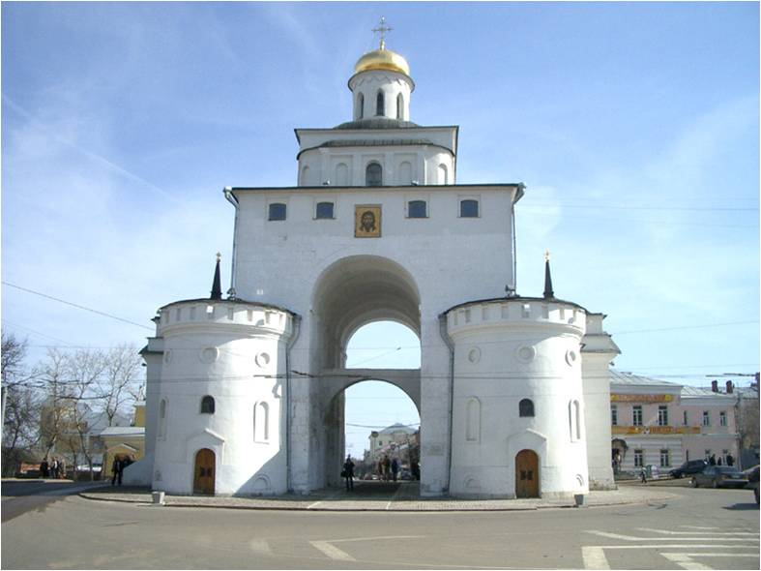
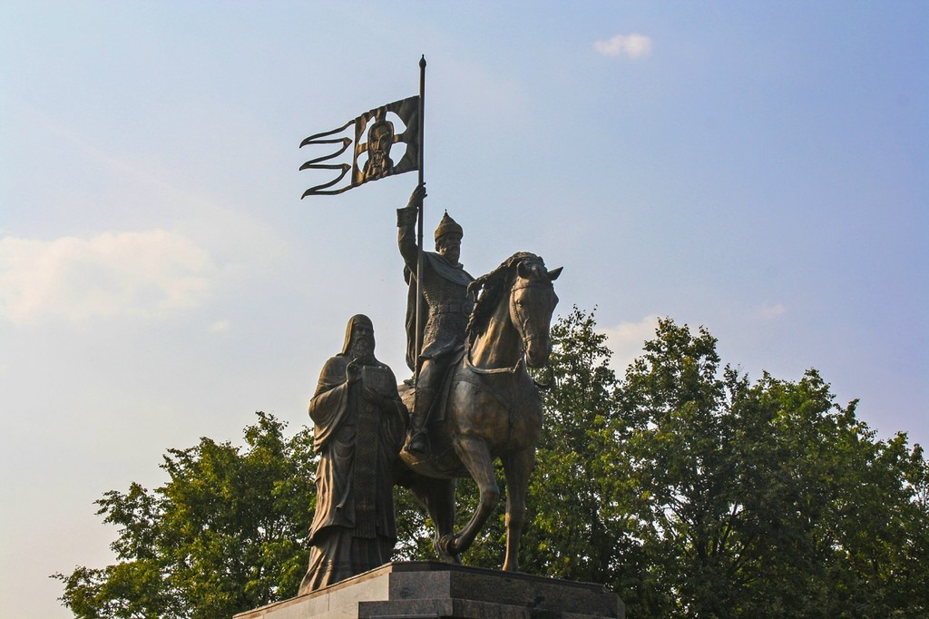
VI НАУЧНО-ОБРАЗОВАТЕЛЬНАЯ
КОНФЕРЕНЦИЯ КАРДИОЛОГОВ И ТЕРАПЕВТОВ
«ЗОЛОТОЕ КОЛЬЦО»

Онлайн
26-27 октября 2022 года
www.cardioprogress.ru

Vi Научно-образовательная конференция кардиологов и терапевтов «Золотое кольцо»

26-27 октября 2022 года

ИНФОРМАЦИОННОЕ ПИСЬМО

Уважаемые коллеги!
Приглашаем вас принять участие в VI Научно-образовательная конференция кардиологов и терапевтов «Золотое кольцо», которая состоится в режиме онлайн.

Тематика конференции
- Совершенствование организации помощи терапевтическим и кардиологическим больным
- Неотложная и скорая помощь при сердечно-сосудистых и других соматических заболеваниях
- Новые медицинские технологии в диагностике, лечении, профилактике и реабилитации кардиологических больных
- Интервенционная кардиология и хирургические методы лечения сердечно-сосудистых заболеваний
- Коморбидные заболевания (состояния) в практике врача терапевта: особенности диагностики, лечения, профилактики.
- Надвигающиеся эпидемии: ожирение, сахарный диабет и другие эндокринные заболевания
- Хронические легочные заболевания в терапевтической практике
- Заболевания почек
- Желудочно-кишечные патологии
- Психосоматические и неврологические расстройства в практике терапевта
- Системные заболевания соединительной ткани
- Семейная медицина
- Сестринское дело в клинике внутренних болезней

Научная программа конгресса включает лекции, пленарные заседания, научные симпозиумы, и школу для практикующих врачей.
Конференция пройдет в онлайн режиме

Полная научная программа будет размещена на www.cardioprogress.ru за 15 дней до начала Конференции.

Информация о Межрегиональной конференции кардиологов и терапевтов размещена на официальном сайте Форума www.cardioprogress.ru.

E-mail для заявки на участие в научной программе: programma@cardioprogress.ru
Срок подачи заявок для докладов до 20 сентября 2022 года.

Контакты Оргкомитета
Профессор Мамедов Мехман Ниязиевич (г Москва)
Эл почта mmamedov@mail.ru
Телефон 89262283309

Профессор Сушкова Людмила Тихоновна (г Владимир)
Эл почта ludm.sushkova@mail.ru
Телефон 89157564802

Технический организатор конференции
ООО «СХ», контактное лицо Семенова Елена
Тел.: 8(903) 252-7661
Эл почта: info@cx-event.ru

Регистрация
Регистрационные взносы для участия делегатов в работе VI Научно-образовательная конференция кардиологов и терапевтов «Золотое кольцо» не требуются.
Для предварительной регистрации необходимо выслать в адрес оргкомитета заполненную регистрационную форму по электронной почте: registraciya.cardio@gmail.com.

РЕГИСТРАЦИОННАЯ ФОРМА
VI Научно-образовательная конференция кардиологов и терапевтов «Золотое кольцо»
26-27 октября 2022 года
Пожалуйста, заполняйте форму печатными буквами
Фамилия_________________________________Имя_________________________________
Отчество _________________________________Должность __________________________
Ученая степень __________________________Ученое звание_________________________
Место работы_________________________________________________________________
Служебный адрес с индексом ____________________________________________________
Домашний адрес с индексом ____________________________________________________
Телефон: ________________________________служебный с кодом города______________
__________________________________________домашний с кодом города_____________
E-mail_____________________________________
Просьба поставить в соответствующих квадратах:
Нуждаетесь ли Вы в гостинице: € да € нет
Тип номера: € одноместный € одно место в двуместном номере
Дата приезда ________ Дата отъезда ________

Регистрационную форму с отметкой «Золотое кольцо» необходимо выслать в Оргкомитет до 20 октября 2022 г на электронный адрес: registraciya.cardio@gmail.com.

